TRƯỜNG ĐẠI HỌC KINH TẾ - ĐẠI HỌC ĐÀ NẴNG
KHOA THỐNG KÊ – TIN HỌC

Software Requirement Specification
Hệ thống Quản lý Cửa hàng Kin Kin

Lớp: 50K14.2
Nhóm: 4

Da Nang, 2026

Mục lục
1 Tổng quan 3
1.1 Mục đích 3
1.2 Mục tiêu kinh doanh 3
1.3 Phạm vi 3
1.3.1 Phạm vi tổ chức 3
1.3.2 Phạm vi người dùng 3
1.3.3 Phạm vi chức năng 3
1.3.4 Phạm vi tích hợp 4
1.3.5 Ngoài phạm vi 4
2 Mô TẢ TỔNG QUAN 5
2.1 YÊU CẦU CỦA NGƯỜI DÙNG 5
2.1.1 Yêu cầu kinh doanh 5
2.1.2 Yêu cầu cuả các bên liên quan 5
2.2 Business workflow 6
2.3 Use case diagram 11
3 Yêu cầu Phi chức năng 15
3.1 Yêu cầu về hiệu suất 15
3.2 Yêu cầu về khả năng hỗ trợ 15

Tổng quan

Mục đích
Báo cáo mô tả tổng quan về Hệ thống Quản lý Cửa hàng phụ kiện giày dép Kin Kin, được xây dựng nhằm hỗ trợ cửa hàng tự động hóa các nghiệp vụ bán hàng và quản lý tồn kho ở mức cơ bản.
Báo cáo cung cấp thông tin về mục tiêu kinh doanh, phạm vi hệ thống, đối tượng sử dụng và các chức năng chính của giải pháp. Đây là cơ sở để các bên liên quan hiểu rõ hệ thống cần xây dựng và thống nhất phạm vi thực hiện của dự án.

Mục tiêu kinh doanh
Hiện tại, hoạt động bán hàng và quản lý hàng hóa tại cửa hàng Kin Kin chủ yếu được thực hiện thủ công. Chủ cửa hàng phải tự kiểm tra giá, tính tổng tiền, viết hóa đơn và kiểm tra số lượng hàng hóa bằng trí nhớ hoặc kiểm đếm trực tiếp.
Điều này gây mất thời gian, dễ xảy ra sai sót khi thanh toán và khó kiểm soát số lượng hàng tồn, đặc biệt trong thời điểm đông khách.
Hệ thống được xây dựng với các mục tiêu:
- Tự động hóa quy trình bán hàng, hỗ trợ tính tổng tiền và xuất hóa đơn nhanh chóng.
- Tự động cập nhật tồn kho sau mỗi giao dịch bán hàng.
- Hỗ trợ nhập hàng và cập nhật số lượng tồn kho khi hàng mới được nhập.
- Giúp chủ cửa hàng theo dõi số lượng hàng hóa hiện có trên hệ thống.
- Cảnh báo khi hàng sắp hết hoặc hết hàng, giúp chủ cửa hàng chủ động nhập thêm hàng.
- Giảm thời gian thao tác thủ công và hạn chế sai sót trong quá trình bán hàng.
- Tạo một quy trình khép kín: Nhập hàng → Tồn kho → Bán hàng → Xuất hóa đơn → Tự động trừ kho.

Phạm vi

Phạm vi tổ chức
Phạm vi tổ chức của hệ thống được giới hạn trong Cửa hàng phụ kiện giày dép Kin Kin. Hệ thống được xây dựng để hỗ trợ các hoạt động diễn ra tại cửa hàng, chủ yếu liên quan đến việc quản lý hàng hóa, nhập hàng, bán hàng và theo dõi tồn kho.
Dự án không hướng đến việc xây dựng một hệ thống quản lý toàn diện cho nhiều chi nhánh hoặc nhiều cửa hàng. Các nghiệp vụ quản lý ngoài hoạt động bán hàng và quản lý kho cơ bản cũng không thuộc phạm vi hiện tại.

Phạm vi người dùng
Hệ thống chỉ phục vụ giới hạn cho 2 nhóm đối tượng:
- Chủ cửa hàng (quản lý tất cả, duyệt hệ thống, xem báo cáo)
- Nhân viên bán hàng (lập đơn, bán hàng, thao tác tại quầy).
Các đối tượng bên ngoài cửa hàng (như khách hàng cuối, đơn vị vận chuyển bên thứ ba) không nằm trong phạm vi đăng nhập sử dụng hệ thống.

Phạm vi chức năng
Hệ thống bao gồm các nhóm chức năng chính:
- Quản lý bán hàng
- Quản lý thanh toán và hóa đơn
- Quản lý tồn kho.
- Quản lý nhập hàng.
- Quản lý đổi trả.
- Xác thực và phê duyệt
- Xem báo cáo và thống kê.

Phạm vi tích hợp
- Hệ thống ngân hàng/cổng thanh toán: Tích hợp API để tạo mã QR có sẵn số tiền, nhận thông tin giao dịch và tự động xác nhận thanh toán.
- Dịch vụ Zalo/SMS: Tích hợp API để gửi hóa đơn điện tử hoặc thông tin hóa đơn cho khách hàng.
- Máy in hóa đơn: Kết nối với hệ thống để tự động in hóa đơn sau khi thanh toán thành công.

Ngoài phạm vi
Các chức năng sau không thuộc phạm vi của hệ thống:
  - Quản lý nhà cung cấp.
  - Quản lý công nợ.
  - Quản lý lô hàng và hạn sử dụng.
  - Quản lý chuyển kho.
  - Kiểm kê kho phức tạp.
  - Quản lý kế toán và tài chính chuyên sâu.
  - Các nghiệp vụ khác ngoài bán hàng và quản lý kho cơ bản.

Mô TẢ TỔNG QUAN

YÊU CẦU CỦA NGƯỜI DÙNG

Yêu cầu kinh doanh
Mã | Requirement
BR01 | Nâng cao hiệu quả phục vụ, giảm thời gian và công sức bán hàng, thanh toán
BR02 | Giảm sai sót, thất thoát hàng hóa và tiền bạc trong hoạt động kinh doanh
BR03 | Nâng cao khả năng kiểm soát doanh thu, lợi nhuận và tồn kho để ra quyết định kịp thời
BR04 | Hạn chế mất dữ liệu và hỗ trợ khôi phục công việc sau sự cố
BR05 | Duy trì quyền kiểm soát của chủ cửa hàng khi có thêm nhân viên

Yêu cầu cuả các bên liên quan
Stakeholder | Requirement
Chủ cửa hàng | Tra cứu đơn hàng và hóa đơn, xem doanh thu, lợi nhuận theo ngày/tháng ngay trên hệ thống
Chủ cửa hàng | Được cảnh báo tức thì khi mặt hàng sắp hết, để chủ động nhập hàng kịp thời.
Chủ cửa hàng | Toàn quyền quyết định các trường hợp nhạy cảm: duyệt hủy đơn, duyệt giảm giá, duyệt đổi/trả hàng, mà không phải có mặt trực tiếp mọi lúc với cơ chế phê duyệt từ xa linh hoạt.
Chủ cửa hàng | Phân quyền rõ ràng cho từng nhân viên ( ngăn nhân viên tự ý sửa giá hoặc xem báo cáo tài chính)
Chủ cửa hàng | Thêm hàng hóa mới, cập nhật tên, nhóm hàng và giá bán thuận tiện trên hệ thống.
Chủ cửa hàng | Nhập và lưu giá vốn của từng mặt hàng để sử dụng lại khi tính toán kết quả kinh doanh, không phải nhập lại trong mỗi lần bán.
Chủ cửa hàng | Theo dõi số lượng tồn kho; hàng chỉ được trừ khỏi kho sau khi khách thanh toán thành công.
Nhân viên bán hàng | Lập đơn và tính tiền nhanh, không phải ghi tay, giảm thời gian mỗi lượt khách
Nhân viên bán hàng | Nhận thông báo xác nhận giao dịch thành công ngay lập tức, không mất thời gian kiểm tra ứng dụng ngân hàng thủ công.
Nhân viên bán hàng | Tự động tính tiền thừa khi khách trả tiền mặt hoặc tạo mã QR tự động trong tích tắc.
Nhân viên bán hàng | Tìm kiếm sản phẩm theo tên và xem nhóm hàng để lựa chọn đúng mặt hàng
Nhân viên bán hàng | Nhập số điện thoại để gửi hóa đơn qua tin nhắn/Zalo khi khách yêu cầu, đặc biệt đối với khách mua sỉ hoặc số lượng lớn.
Nhân viên bán hàng | Được hệ thống tự động "treo đơn" (lưu tạm) khi mạng chậm để tiếp tục phục vụ khách tiếp theo mà không sợ gián đoạn. Và khôi phục ngay khi có lại.
Nhân viên bán hàng | Tra cứu nhanh thông tin, giá bán và số lượng tồn kho của sản phẩm để tư vấn cho khách.

Business workflow

Phần To-be:

    - Luồnng bán hàng:
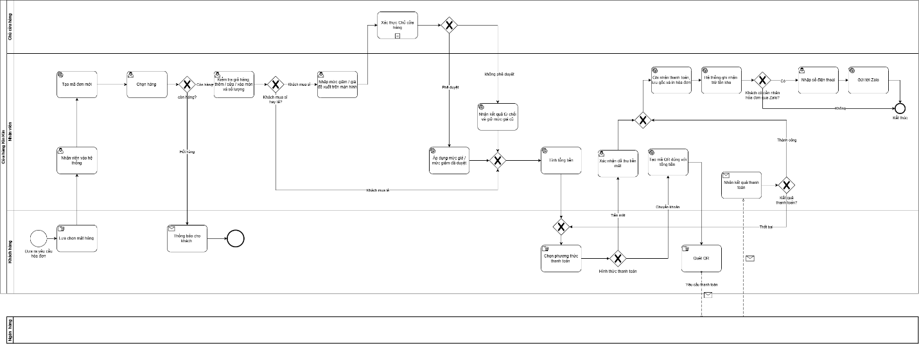
    - Luồng đổi trả
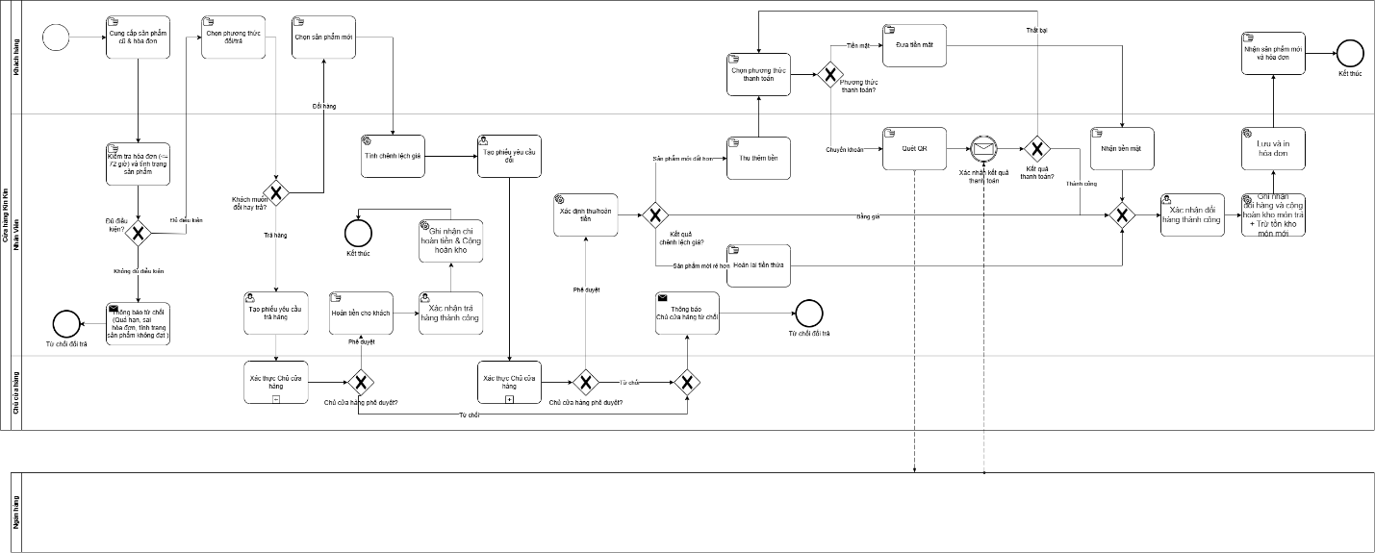
    - Luồng tồn kho cơ bản
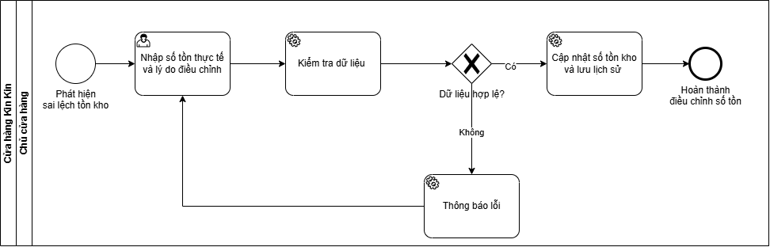
    - Luồng Cảnh báo tồn kho

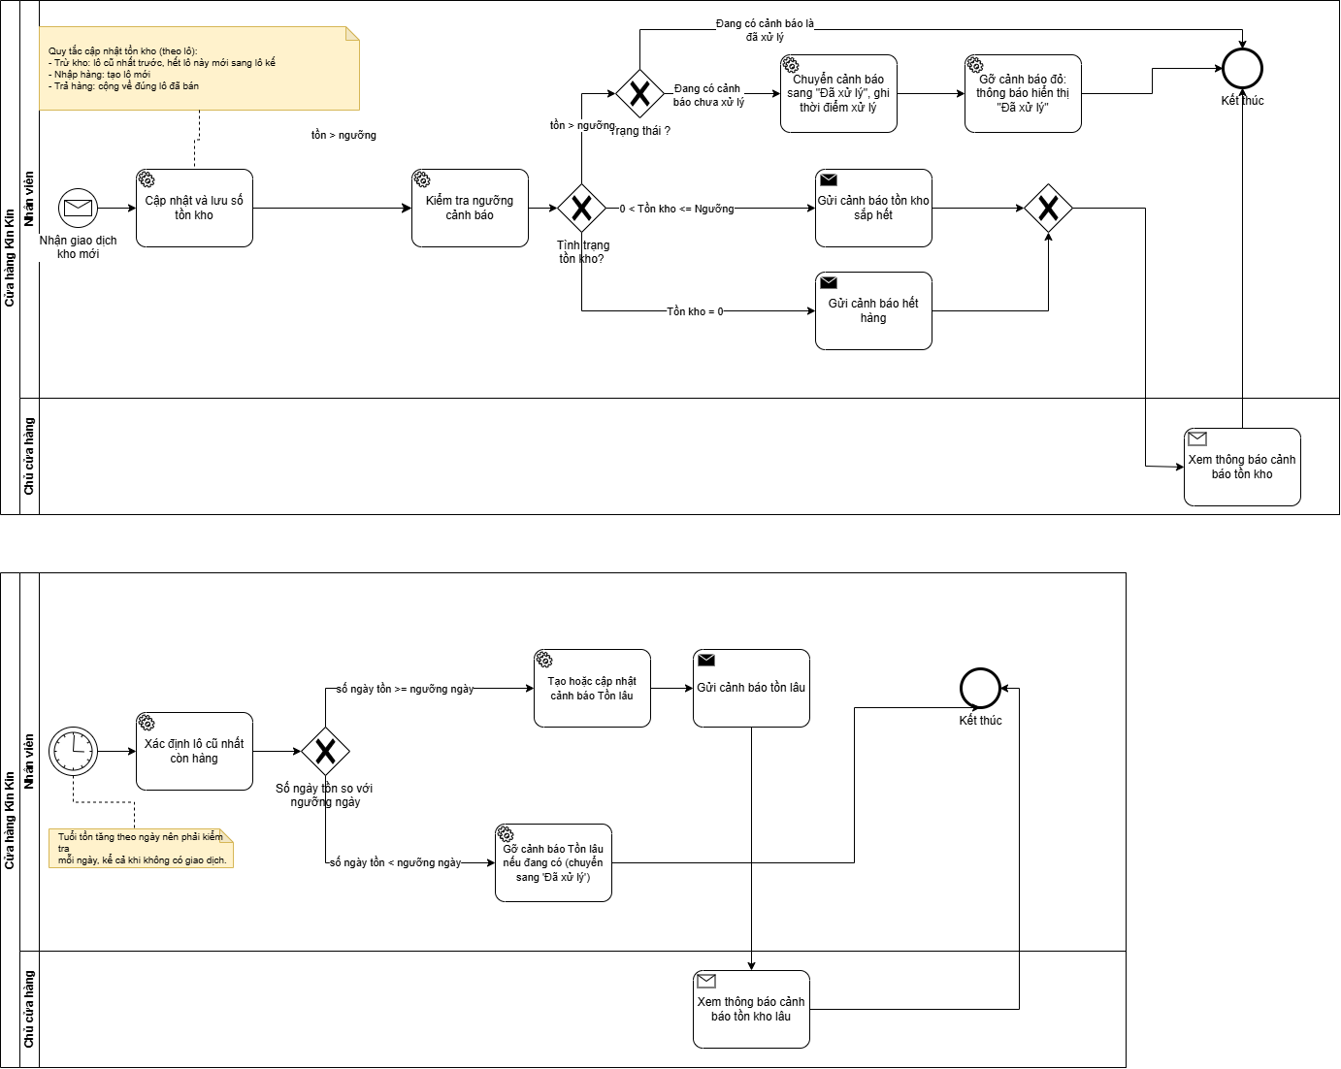

    - Luồng xác thực chủ cửa hàng

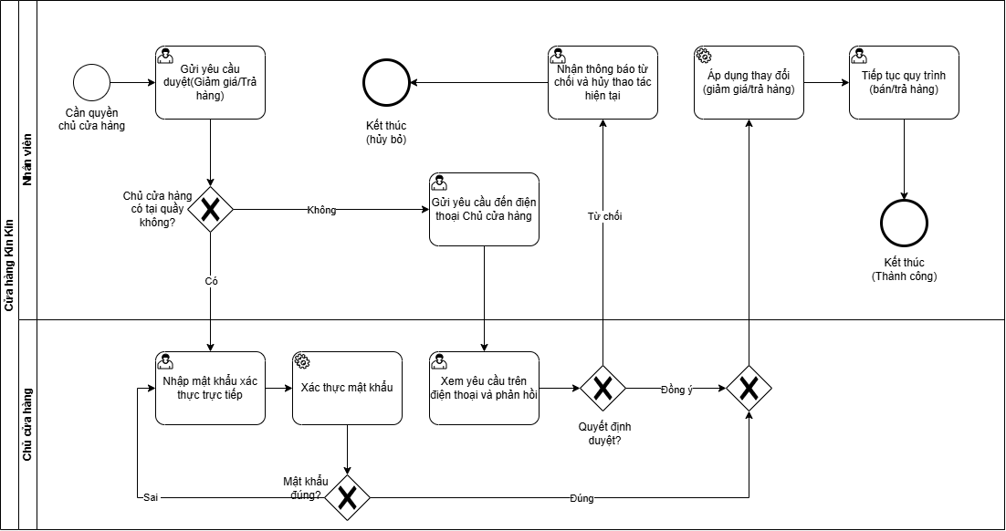
    - Luồng báo cáo doanh thu
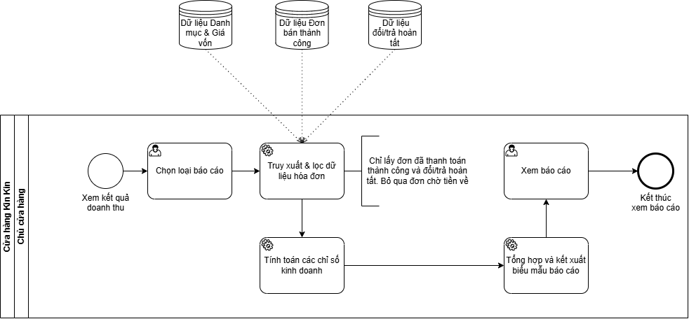
    - Quy trình nhập hàng
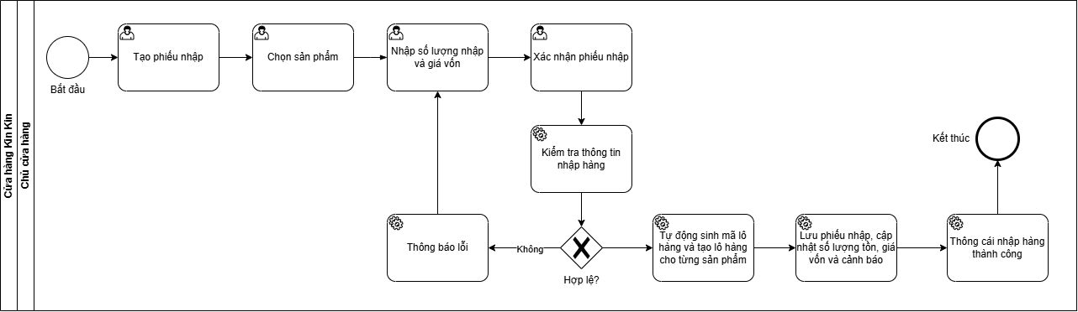

7.Tạo sản phẩm mới
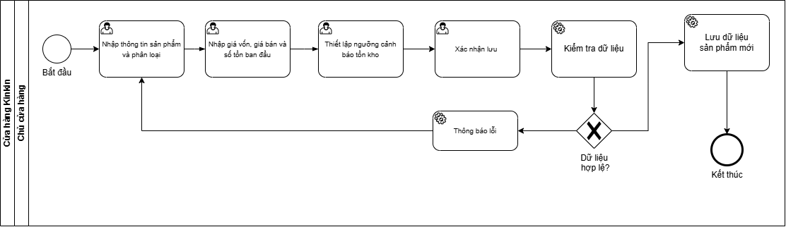

Use case diagram
- Quản lý cửa hàng
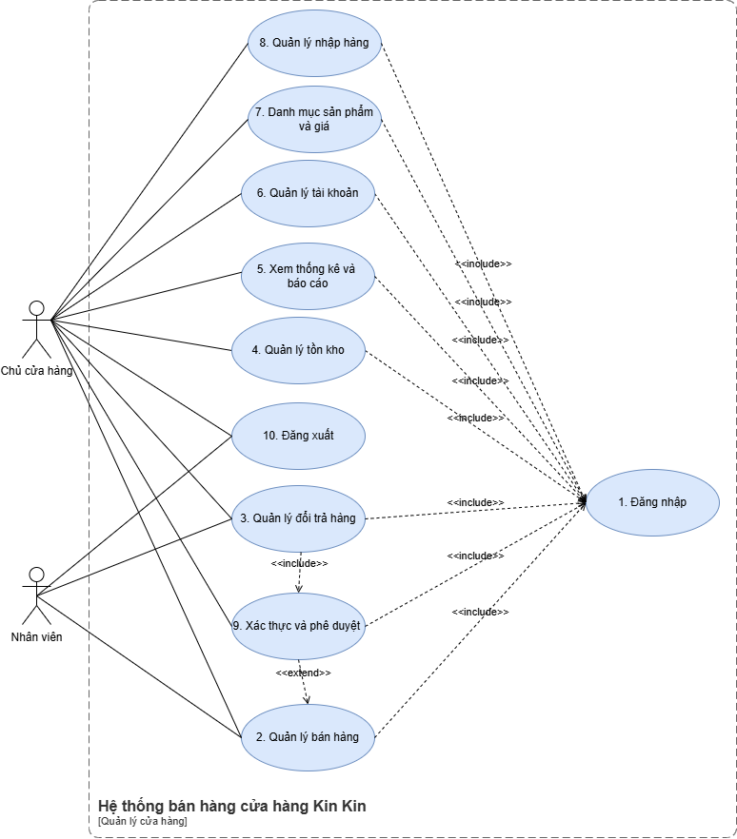
- Quản lý bán hàng
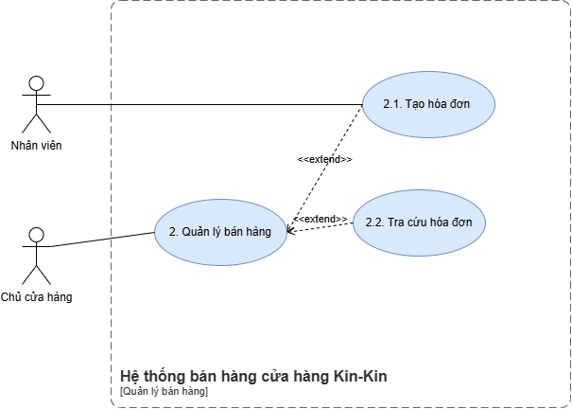
- Quản lý đổi/trả hàng
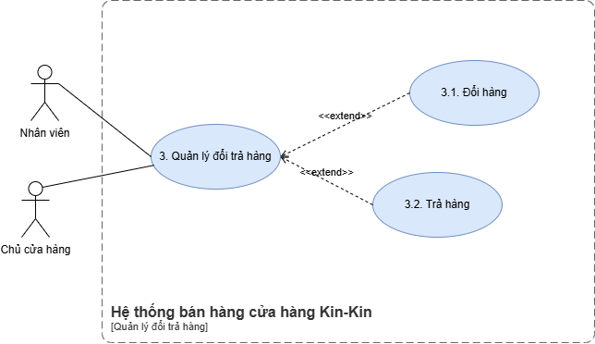
- Quản lý tồn kho
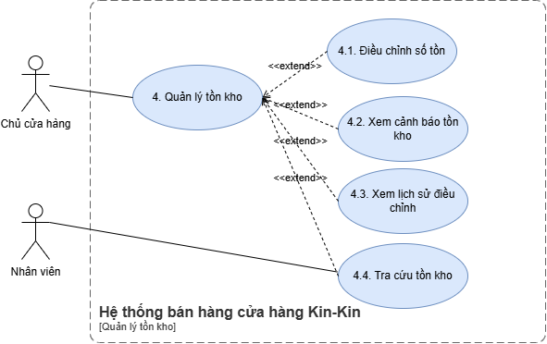

- Quản lý thống kê và báo cáo
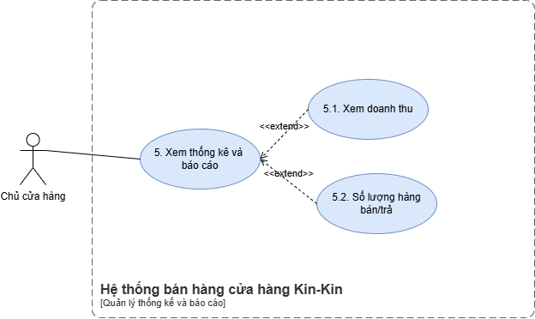
- Quản lý tài khoản
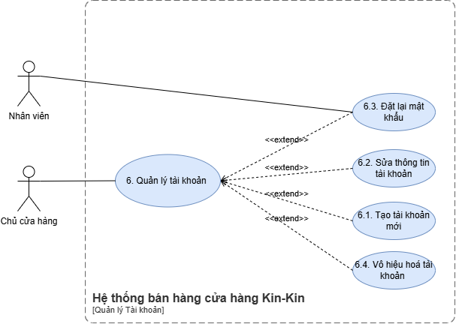
- Quản lý danh mục sản phẩm và giá
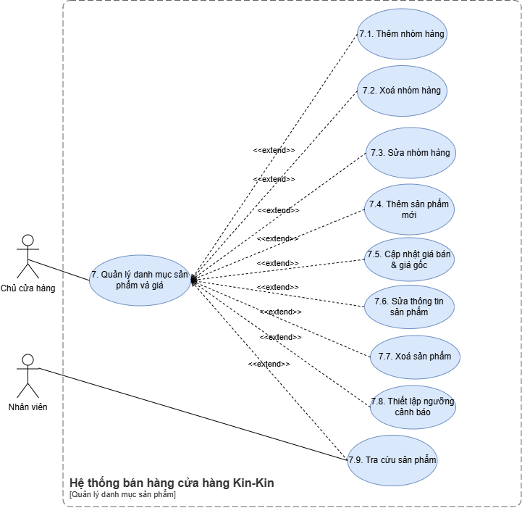
- Quản lý nhập hàng
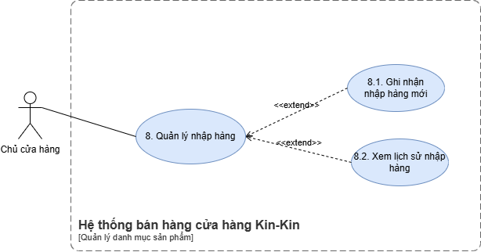

Yêu cầu Phi chức năng

Yêu cầu về hiệu suất
ID | Non-functional requirements
NFR-01 | Thời gian từ lúc bấm thanh toán đến lúc máy in xuất hóa đơn ra chỉ trong khoảng vài giây.
NFR-02 | Giảm thiểu tối đa các bước nhập liệu lặp lại (ví dụ: giá gốc chỉ nhập 1 lần vào hệ thống) nhằm tiết kiệm thời gian vận hành lúc đông khách.
NFR-03 | Đảm bảo tính chính xác cao khi đối chiếu thanh toán (đặc biệt là mã QR) để tránh sai sót và mất thời gian sửa lỗi.

Yêu cầu về khả năng hỗ trợ
ID | Non-functional requirements
NFR-04 | Hệ thống phải hoạt động và đồng bộ dữ liệu mượt mà trên cả hai thiết bị: máy tính (tại cửa hàng) và điện thoại di động (khi Chủ cửa hàng đi ra ngoài).
NFR-05 | Giao diện bán hàng và quản lý kho phải đơn giản, trực quan; các mặt hàng phải được gom nhóm rõ ràng theo danh mục để hỗ trợ thói quen ghi nhớ thủ công.

